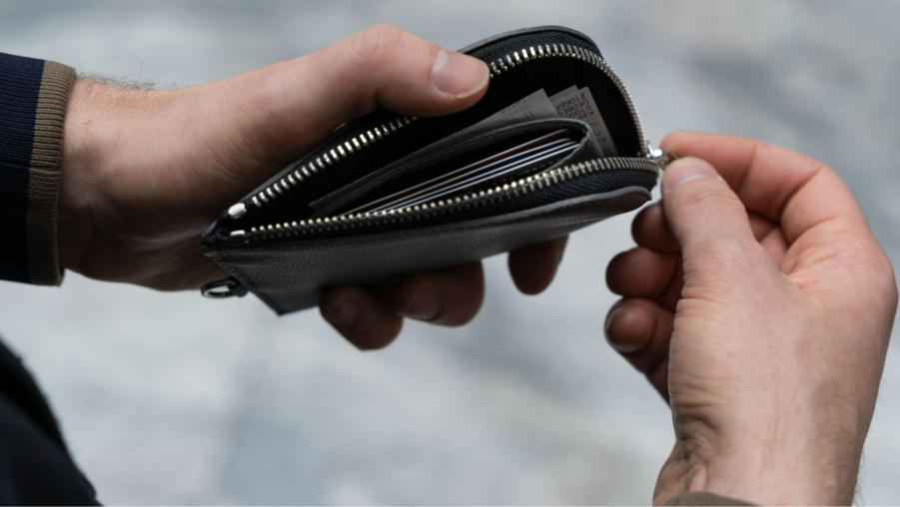
Какие неприятности могут подстерегать у банкомата
Несмотря на то, что большинство денежных расчетов мы все чаще совершаем безналичным способом, наличные деньги порой крайне необходимы. У наличных денег есть преимущество (в отличие от безналичных средств платежа) ограничивать траты только суммой взятых с собой наличных – не удастся потратить больше. О том какие неожиданности могут возникнуть при снятии наличных в интервью Банки.ру рассказала, эксперт Центра финансовой грамотности НИФИ Минфина России Ольга Дайнеко.
За наличными мы стандартно отправляемся к банкомату, который потребует ПИН-код. Если комбинация цифр три раза будет введена неверно, банковская карта будет заблокирована. Блокировка продлится сутки. Информация о блокировке и ее сроке будет содержаться в сообщении из банка (смс или push-уведомлении). Блокировка предотвращает карточный счет от хищения средств (например, если карта попала в руки злоумышленников или утеряна, сутки- достаточное время для того, чтобы владелец об этом узнал и мог её заблокировать). Паниковать в этой ситуации не нужно. Через сутки карта разблокируется автоматически и ей можно будет пользоваться снова. Если времени на ожидание нет, можно с паспортом обратиться в отделение банка и снять деньги/произвести оплату через кассу финансового учреждения. Также можно обратиться на горячую линию своего банка и, пройдя идентификацию клиента (по паспортным данным, данных карты, кодовому слову), получить помощь в досрочной разблокировке. Также большинство банковских приложений (и онлайн-банков) позволяют перевести деньги с заблокированного пластика на другой карточный счет (этого же или другого банка), а далее - снять деньги с нее.
Если вспомнить ПИН-код не удастся, его можно «сбросить» и задать новый через банковское мобильное приложение, через оператора колл-центра или отделение банка.
Как бы не было утомительно запоминать ПИН-коды для нескольких карт, нельзя использовать одну комбинацию цифр для всех. Также не нужно использовать цифры даты/месяца/года рождения.

Что делать если банкомат их не выдал или не зачислил деньги?
Банкомат/платежный терминал – это техника, а техника может давать сбои и ломаться. Причиной неполадок может быть как техническая неисправность, так и проблемы в программном обеспечении. Происходит это нечасто, но ситуации с невыдачей наличных, не поступлением отданных банкомату денег на счет, «проглоченной» железной машиной карты доставляет немало хлопот и тревог. Вне зависимости от ситуации, первое, что нужно сделать- это оставаться у банкомата и позвонить в банк, который владеет банкоматом и сообщить оператору о проблеме (номер тел. указан на устройстве), продиктовать серийный номер банкомата (находится на лицевой или боковой стороне) и его адрес (если известен, но это необязательно).
Дополнительно записать/сфотографировать номер банкомата, надпись об ошибке на экране и сохранить себе. Оператор объяснит алгоритм действий. В большинстве случаев потребуется очный визит в отделение банка для того, чтобы в заявлении описать случившееся и приложить подтверждающие документы (при наличии). В заявлении нужно максимально подробно изложить обстоятельства: сумму, дату и время операции, номер банкомата, описать как работал банкомат, были ли сообщения на экране. К заявлению приложить имеющиеся подтверждения операции (чек из банкомата, скриншот из приложения или сообщения от банка). Если банк сторонний - взять в своем банке справку об операции. Также в случае использования «чужого» банкомата, нужно связаться и со своим банком-эмитентом карты тоже (возможно, там также потребуется очное заявление).
Банк-владелец устройства проверит обстоятельства случившегося: проведёт инкассацию, просмотрит видео с камер наблюдения банкомата, проверит техническое состояние устройства, проанализирует системные сбои.
Если операция все-таки успела пройти, то деньги поступят на счет (допустимо ожидание поступления до суток). Недостаточно выданные или не зачисленные средства обнаружатся при инкассации.
В целом решение подобных проблем занимает от 1 суток до 30 дней (в зависимости от обстоятельств и того, «родной» ли был банкомат). В большинстве случаев все решается в пользу клиента. Однако именно из-за непредвиденных ситуаций все обязательные и срочные платежи лучше совершать с запасом времени, а не в последний день, ведь проблема с банкоматом не освобождает от обязанности вовремя внести платеж (например, по кредиту).
Чтобы минимизировать риски «непредвиденностей» при использовании банкомата, нужно придерживаться правил:
- если у предыдущего клиента устройство уже работало некорректно («зависало», отражало на экране сообщения об ошибках устройства и т.п.), нужно воспользоваться другим банкоматом;
- перед внесением наличных деньги нужно проверить: нет ли рваных, мятых, слипшихся купюр, а также снять скрепки/зажимы/резинки. Не вносить слишком много купюр за раз (не более 30-40), а также не запрашивать крупные суммы в один раз (получайте частями или через кассу своего банка);
- в холодное время лучше использовать банкоматы в помещениях - так меньше риск нарваться на сбой оборудования из-за низких температур;
- после получения деньги лучше пересчитать перед видеокамерой банкомата.
Если банк отказался вернуть деньги/ не предоставляет ответ по заявлению, можно подать жалобу в Банк России.
Что делать если получил из банкомата фальшивку?
Вероятность того, что банкомат выдаст фальшивку, очень низка. Устройство использует многоступенчатую проверку купюр как на выдачу, так и на прием. Система распознавания подлинности купюр проходит регулярное тестирование. Чем новее банкомат, тем выше уровень его защиты. Современные устройства оценивают не только размер, толщину, плотность банкноты и распознают защитные знаки, но и сканируют индивидуальные магнитные метки купюр. Кассеты, помещаемые в банкомат, загружаются в опечатанном виде под видеонаблюдением камер банкомата, поэтому попадание фальшивки в момент загрузки денег тоже исключено.
Если все-таки случилось, что банкомат выдал подделку или есть подозрение в этом, нужно сфотографировать купюру у банкомата и позвонить в банк: сообщить о случившемся с указанием серийного номера банкомата и данные банковской купюры для проведения проверки. Сомнительную купюру нужно предъявить в банк, где опровергнут или подтвердят ее подлинность. Если в результате проверки подтвердится, что банкомат действительно выдал фальшивку, банк возместит клиенту ущерб. Современные банкоматы последнего поколения анализируют и запоминают каждую операцию – это позволяет выявить момент попадания фальшивки. Хотя по указанным устройствам это не требуется-они скорее «выплюнут» сомнительный оригинал, чем примут подделку.
Правила личной безопасности у банкомата
Соблюдая несколько базовых правил безопасности при использовании банкомата, можно обезопасить себя от мошеннических действий и от риска хищения средств:
- не спешить и не снимать крупные суммы денег при посторонних, не стесняться попросить следующего клиента в очереди немного отодвинуться и только тогда совершать операции (излишняя суетливость и ажиотаж около банкомата - повод быть внимательнее);
-не принимать помощь посторонних при использовании банкомата. Если есть технические или пользовательские вопросы, их нужно задавать представителям банка или на горячую линию.
-используя банкомат, не нужно отвлекаться на «безобидные» вопросы другого клиента, а при наборе цифр ПИН-кода всегда прикрывать клавиатуру рукой.
- перед использованием всегда осматривать устройство (нужно убедиться, что на клавиатуре или картоприёмнике нет посторонних предметов.

